**PHP**

**Funcao rand()**

A função rand() no PHP é responsável por gerar um número aleatório ou randomico. Nela é necessário especificar o valor mínimo desejado e o valor máximo desejado.

***Sintaxe:***

variavel = rand(min,max);

***Exemplo:***

$num=rand(10,20);

Exemplo4.php

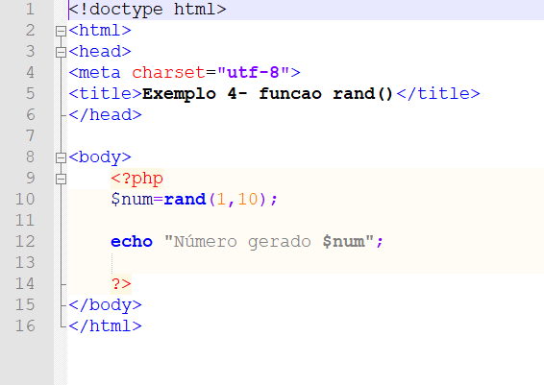

Exemplo5.php

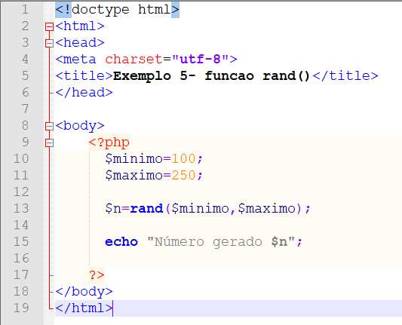

Exemplo6.php

